 | L’Eau ViVe N°754  Paroisses Catholiques de Saint Paul-Lez-Durance, Jouques, Peyrolles-en-Provence,  Meyrargues, Saint Canadet, Le Puy-Sainte-Réparade et Saint-Estève-Janson

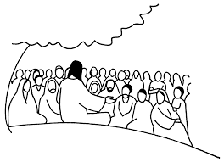  Dimanche 1er février 2026  4ème dimanche du Temps ordinaire | 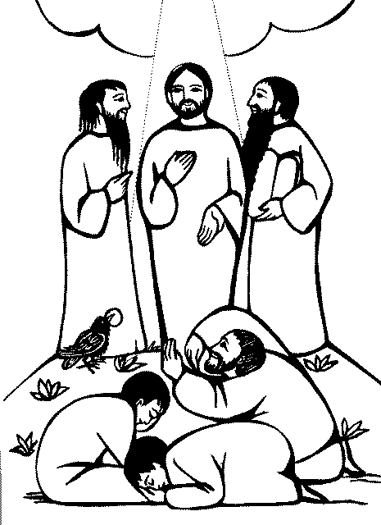  Dimanche 1er mars 2026  2ème dimanche de Carême

PERMANENCES  SECRETARIAT  (17 rue de l’église, Peyrolles)  Lundi, mardi, jeudi, vendredi  9 h à 12 h  Samedi sur rendez-vous  04 42 57 80 40  JOUQUES  (Dans la sacristie,  porte à droite du porche)  Mercredi matin  de 10 à 12 h  MESSES EN SEMAINE  Mardi  Peyrolles, 9h30  1er Mardi du mois  St Canadet 18h00  1er Mercredi du mois  St Estève-Janson à 18h00  Jeudi  Jouques, 10h00  Vendredi  Le Puy 18h00  CONFESSION  Mardi, Peyrolles 9h00  Jeudi, Jouques, 9h00  Ou prendre contact avec le secrétariat  ADORATION  Lundi  Jouques, 15h-19h  Mardi  Peyrolles, 09h00  Jeudi  Jouques, 09h00  TEMPS DE PRIERE ET CHAPELET  Meyrargues  Dimanche à 8h45  09/02, 14h « Un temps pour Dieu »  Peyrolles  Lundi à 16h30 | Carême : un temps de transformation spirituelle  Le Carême 2026 commence le mercredi 18 février (Mercredi des Cendres) et se termine le 2 avril (jeudi saint), juste avant Pâques le 5 avril 2026.  Dans la tradition chrétienne, le Carême occupe une place centrale dans l’année liturgique. Cette période de 40 jours (sans compter les dimanches) qui s’étend du Mercredi des Cendres à la veille du Jeudi Saint n’est pas simplement une tradition ancestrale ou une série de privations. Elle constitue un chemin spirituel profond, une invitation pressante à la conversion, à la purification du cœur et à une préparation joyeuse à la fête de Pâques, célébration de la Résurrection du Christ.  Pourquoi précisément 40 jours ? Le chiffre 40 traverse toute la Bible comme un symbole fort de préparation, d’épreuve, de purification et de passage vers une vie nouvelle. Le déluge dura 40 jours et 40 nuits : un temps de jugement mais aussi de renouvellement de l’alliance avec Noé. Le peuple d’Israël erra 40 ans dans le désert après la sortie d’Égypte avant d’entrer en Terre promise.  Si le Carême est vécu individuellement, il est aussi profondément ecclésial. Depuis le IVᵉ siècle, l’Église propose ce temps fort à toute la communauté pour s’encourager mutuellement dans le « combat spirituel ». Les catéchumènes qui se préparent au baptême à Pâques vivent particulièrement intensément ces 40 jours : leur chemin devient le chemin de toute l’Église. Observer le Carême, c’est refuser de rester immobile spirituellement. C’est accepter d’être remué, interrogé, purifié. C’est reconnaître ses faiblesses, ses addictions, ses indifférences, et les remettre entre les mains miséricordieuses de Dieu.  Vers la joie de Pâques, le Carême n’est pas une fin en soi. Il trouve son sens dans la Résurrection. Les efforts, les chutes, les reprises, les petites victoires accumulées pendant ces 40 jours préparent le cœur à accueillir pleinement la victoire du Christ sur le péché et la mort. Comme le peuple hébreu sortant du désert pour entrer en Terre promise, comme Jésus sortant victorieux des tentations pour annoncer la Bonne Nouvelle, le chrétien qui vit vraiment le Carême, sort transformer : plus libre, plus proche avec Dieu par la prière, plus proche des autres par le partage², plus habité par l’espérance.  « Convertissez-vous et croyez à l’Évangile » (Mc 1,15). Ces paroles prononcées avec les cendres sur le front le Mercredi des Cendres résonnent comme une invitation pressante : ces 40 jours ne sont pas une perte de temps, mais le temps le plus précieux de l’année pour laisser Dieu refaire en nous son image. En 2026, plusieurs diocèses et le CCFD-Terre Solidaire en France mettent l’accent sur la souveraineté alimentaire et la lutte contre la faim, avec le slogan « Face à la faim, unissons nos pouvoirs ». C’est une campagne de solidarité internationale qui invite à la prière, au partage et à l’action concrète  Bon et saint Carême à chacun !  Père Kurian THEKKEL

UPAVD 17, rue de l’Eglise 13860 Peyrolles en Provence : 04 42 57 80 40 e-mail - upavd@wanadoo.fr
Site Internet : https://unite-pastorale-val-de-durance.fr

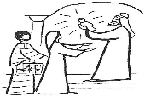
Lundi 2 février, fête de la présentation de Jésus au temple
10h00 messe à Meyrargues

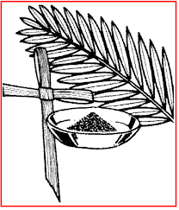
Mercredi 18 février 2026
Mercredi des Cendres,
18h, messe au Puy-Sainte-Réparade
19h30, messe à Peyrolles

Carême 2026
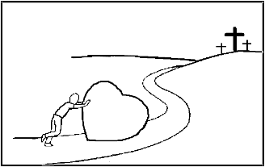
Pendant 40 jours, suivre le Christ avec toute l’Eglise, pour changer son cœur, se rapprocher de Dieu et de ses frères. Mettre en œuvre dans sa vie, avec plus de force, la prière, le partage et la conversion du cœur.
Se préparer à Pâques et se laisser renouveler dans la grâce du Baptême.
L’unité pastorale vous propose de nous rencontrer, de partager, de vivre ensemble un itinéraire lors des conférences de Carême.
Conférences de Carême 2025 :
The Chosen (Le Choix)
(Re)Découvrir Jésus au travers du regard de ses disciples
Rendez-vous tous les vendredis soir dès 20h,
(dates à noter dans votre agenda : 20/02, 27/02, 06/03, 13/03, 20/03)
à la salle Jean-Paul II de Peyrolles.


Chemin de Croix
Tous les vendredis de Carême, à 17h au Puy Sainte Réparade

Agenda

- Groupe Fraternité de Peyrolles : le jeudi 05 février, 20h00, salle Jean-Paul II de Peyrolles
- Bible : prochaine rencontre, le 11 février à 18h15, salle Jean-Paul II de Peyrolles
- Dimanche des fiancés : dimanche 15 février, tous les fiancés de cette année, et les jeunes mariés de 2025 sont invités à assister à la messe de Jouques (11h00).
Messes dans les maisons de retraite :
- Mercredi 11 février ,15h00 au Puy, « Les Lubérons »
- Mardi 17 février, 15h00 à Peyrolles, « La Cascade »
- Mercredi 25 février, 15h00, à Jouques, « Fontclair »

Offices dominicaux des week-ends du 1er février au 1er mars 2026
Jouques | Dimanche 01/02  11h00 | Samedi 07/02  18h00 | Dimanche 15/02  11h | Samedi 21/02  18h00 | Dimanche 01/03  11h00
Le Puy | Samedi 31/01  09h30 | Dimanche 08/02  09h30 | Samedi 14/02  18h00 | Dimanche 22/02  9h30 | Samedi 28/02  18h00
Meyrargues | Dimanche 01/02  09h30 | Samedi 07/02  18h00 | Dimanche 15/02  09h30 | Samedi 21/02  18h00 | Dimanche 01/03  09h30
Peyrolles | Samedi 31/01  18h00 | Dimanche 08/02  11h | Samedi 14/02  18h00 | Dimanche 22/02  11h | Samedi 28/02  18h00

Périodique mensuel – Editeur responsable : père Kurian THEKKEL. Toutes les informations diocésaines sur le site du Diocèse Aix et Arles.

